รายงานการปฏิบัติราชการประจำเดือนธันวาคม 2567
รายงานการปฏิบัติราชการประจำเดือนธันวาคม 2567
ประจำปีงบประมาณ พ.ศ. 2568
สถานีตำรวจวังหิน

1. งานสืบสวน
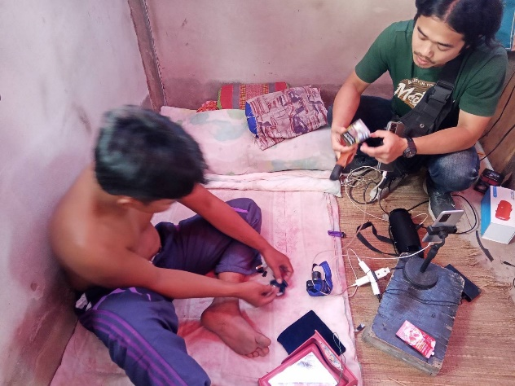

๑ ธ.ค.๒๕๖๗ ชุดสืบสวน ได้สืบสวน ติดตาม นายไหนล่วง แซ่ล้อ ยาเสพติดให้โทษประเภท 1 (เมทแอมเฟตามีน) จำนวน ๗๘ เม็ด

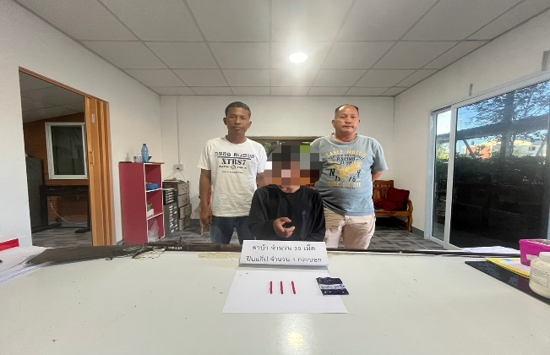

1๙ ธ.ค.๒๕๖๗ ชุดสืบสวน ได้สืบสวน ติดตาม นายยุทธนา ศาลางาม ยาเสพติดให้โทษประเภท 1 (เมทแอมเฟตามีน) จำนวน 30 เม็ด และอาวุธปืน 1 กระบอก

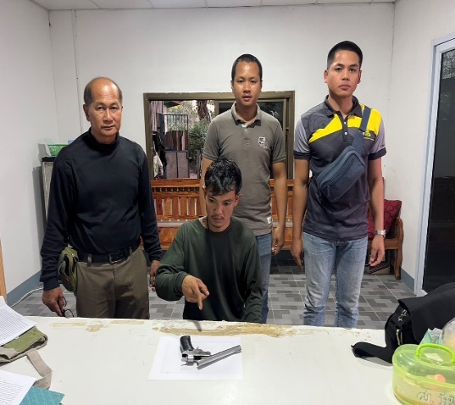

๙ พ.ย.๒๕๖๗ ชุดสืบสวน ได้สืบสวน ติดตาม จับกุมวิชัย เวียงสมุทร พร้อมด้วยของกลางคืออาวุธปืนแบบประดิษฐ์เอง จำนวน 1 กระบอก
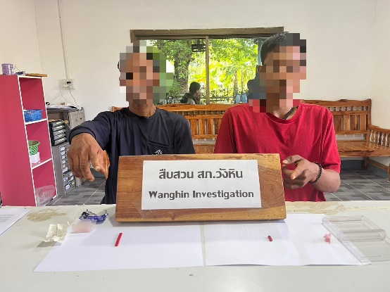

๒๓ ธ.ค.๒๕๖๗ ชุดสืบสวน ได้สืบสวน ติดตาม จับกุมนายอาทิตย์ จำปาป่า พร้อมด้วยของกลางคือยาเสพติดให้โทษประเภท 1 (เมทแอมเฟตามีน) จำนวน 8 เม็ด

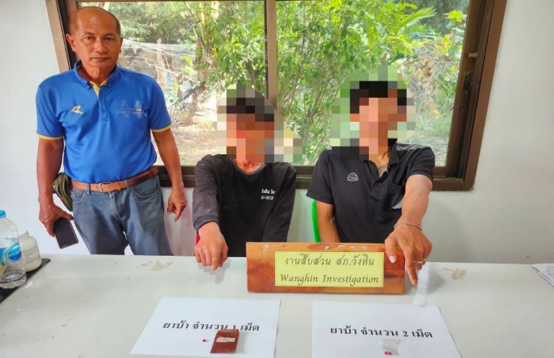

๒๗ ธ.ค.๒๕๖๗ ชุดสืบสวน ได้สืบสวน ติดตาม จับกุมนายประภาส พรรณา พร้อมด้วยของกลางคือยาเสพติดให้โทษประเภท 1 (เมทแอมเฟตามีน) จำนวน 2 เม็ด และนายสมาน ปู่พระบุญ ของกลางยาบ้า จำนวน 1 เม็ด

2. งานสอบสวน

สถิติคดีอาญา 4 กลุ่ม เดือน ธันวาคม พ.ศ. 2567
กลุ่ม 1 เป็นคดีประเภท ฐานความผิดเกี่ยวกับชีวิต ร่างกาย และเพศ เกิดขึ้น 2 คดี
-ทำร้ายร่างกาย เกิด 1 ราย
-พยายามฆ่า ร่วมกันมีอาวุธปืน เกิด 1 ราย จับ 1 ราย ผู้ต้องหา 6 คน
กลุ่ม 2 ความผิดเกี่ยวกับทรัพย์ เกิด 1 คดี
-ลักทรัพย์ เกิด 1 ราย จับ 1 ราย
กลุ่ม 3 ฐานความผิดพิเศษ เกิด - คดี
ไม่มีเกิดแต่อย่างใด
กลุ่ม 4 ฐานความผิดรัฐเป็นผู้เสียหาย เกิด 13 คดี
-ยาเสพติด เกิด 10 ราย จับ 10 ราย ผู้ต้องหา 10 คน
-อาวุธปืน เกิด 1 ราย จับ 1 ราย ผู้ต้องหา 1 คน
-การพนัน เกิด 2 ราย จับ 2 ราย ผู้ต้องหา 3 คน
-พ.ร.บ.แอลกอฮอล์ เกิด 13 คดี
-บริโภคเครื่องดื่มแอลกอฮอล์ในวัด เกิด 1 ราย จับ 1 ราย ผู้ต้องหา 1 คน
-เมาขับ เกิด 12 ราย จับ 12 ราย ผู้ต้องหา 12 คน

ข้อมูล เดือนธันวาคม 2567
3. งานป้องกันปราบปราม
3.1 เขตจุดตรวจ
จุดตรวจบังคับ(ในพื้นที่) 6 จุด
จุดตรวจบังคับ(นอกพื้นที่) 5 จุด
จุดตรวจอื่น(ในพื้นที่) 5 จุด
จุดตรวจอื่น(นอกพื้นที่) 45 จุด
จุดตรวจทั้งหมด(ในพื้นที่) 11 จุด
จุดตรวจทั้งหมด(นอกพื้นที่) 50 จุด
3.2 การตรวจจุดตรวจ
การตรวจจุดตรวจบังคับ(ในพื้นที่) 339 จุด
การตรวจจุดตรวจบังคับ(นอกพื้นที่) 222 จุด
การตรวจจุดตรวจอื่น(ในพื้นที่) 274 จุด
การตรวจจุดตรวจอื่น(นอกพื้นที่) 327 จุด
การตรวจจุดตรวจอาสาสมัครตำรวจ(ในพื้นที่) 0 จุด
การตรวจจุดตรวจอาสาสมัครตำรวจ(นอกพื้นที่) 0 จุด
3.3 การตรวจเยี่ยมประชาชน
การตรวจเยี่ยมประชาชน 105 จุด
การตรวจเยี่ยมประชาชน(ในพื้นที่) 1 จุด
การตรวจเยี่ยมประชาชน(นอกพื้นที่) 104 จุด
3.4 การตรวจค้นบุคคลและยานพาหนะ
การตรวจค้นบุคคลและยานพาหนะ 0 จุด
การตรวจค้นบุคคลและยานพาหนะ(ในพื้นที่) 0 จุด
การตรวจค้นบุคคลและยานพาหนะ(นอกพื้นที่) 0 จุด

3.5 Crime Mapping
การบันทึกCrime Mapping 0 จุด
การบันทึกCrime Mapping(ในพื้นที่) 0 จุด
การบันทึกCrime Mapping(นอกพื้นที่) 0 จุด

3.6 การตั้งจุดตรวจ(ตั้งด่าน)
การตั้งจุดตรวจ(ตั้งด่าน) 4 จุด

ภาคผนวก

การตรวจจุดตรวจ
เรียน ผู้บังคับบัญชา
สภ.วังหิน ภ.จว.ศรีสะเกษ
วันนี้ ( 26 ธ.ค. 2567 ) เวลาประมาณ 08.30-16.00 น. ร.ต.อ.ชัยภัทร สาระโท รอง สว.(สส.)สภ.วังหิน ปฏิบัติหน้าที่ร้อยเวรป้องกันปราบปราม (20) และสายตรวจจักรยานยนต์
ได้ออกตรวจพื้นที่รับผิดชอบป้องกันปราบปรามอาชญากรรมและความผิดอื่นที่เกี่ยวข้องฯ การก่อเหตุความไม่สงบเรียบร้อยความปลอดภัยในชีวิตและทรัพย์สินของประชาชน ย่านชุมชน หมู่บ้าน สถานที่ราชการ โรงเรียน โรงพยาบาล จุดเสี่ยง เซฟตี้โซนธนาคาร ร้านสะดวกซื้อ ร้านทอง ปั๊มน้ำมัน ตรวจสถานที่ติดตั้งพระบรมฉายาลักษณ์มั่นคงปลอดภัยดี
ขณะปฎิบัติหน้าที่เหตุการณ์ทั่วไปปกติ
จึงเรียนมาเพื่อโปรดทราบ

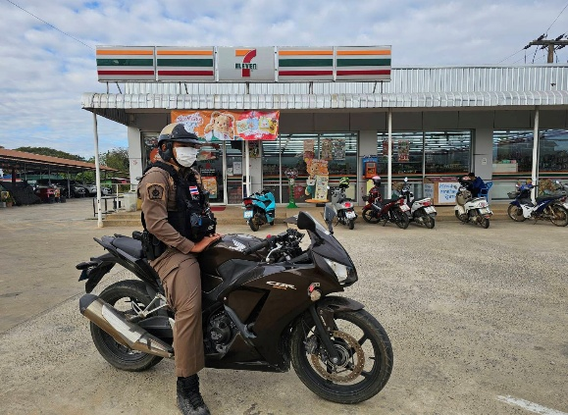
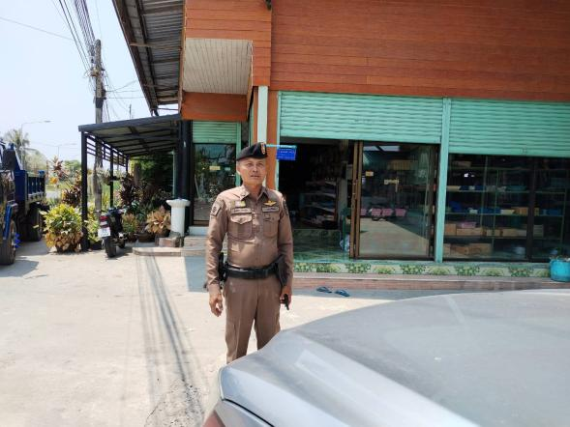

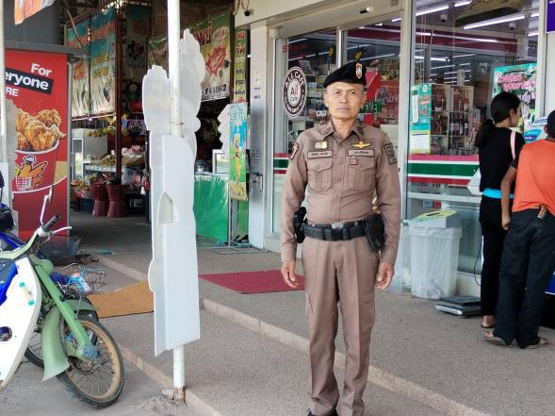
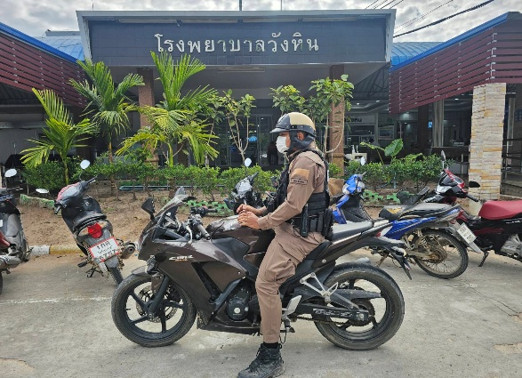

การตั้งจุดตรวจ(ตั้งด่าน)
เรียน ผู้บังคับบัญชา สภ.วังหิน ภ.จว.ศรีสะเกษ
ขอรายงานก่อนการตั้งจุดตรวจ ดังนี้
1. จุดตรวจบังคับใช้กฎหมายกวดขันวินัยจราจรเพื่อป้องกันและลดอุบัติเหตุทางถนน,คนต่างด้าวหลบหนีเข้าเมืองฯ,ยาเสพติดและป้องกันปราบปรามอาชญากรรมในพื้นที่
2.ประจำวันที่ 10 ธ.ค. 2567 เวลา 10.00 - 11.00 น.
3. สถานที่ตั้ง ถนนสาย 220(ศรีสะเกษ-ขุขันธ์) บริเวณหน้า สภา.วังหิน ต.บุสูง อ.วังหิน จ.ศรีสะเกษ
4.ผู้อนุมัติให้ตั้งจุดตรวจ ผบก.ภ.จว.ศรีสะเกษ ตามหนังสือที่ 0018(ศก)12/949 ลง 18 ต.ค.2567
5.ผู้ควบคุมการปฏิบัติ
5.1 พ.ต.ทำ.พันธ์ยศ เถื่อนพังเทียม รอง ผกก.ป สภ.วังหิน
5.2 พ.ต.ต.รักพงศ์ เพียงแก้ว สวป.สภ.วังหิน
6.หัวหน้าจุดตรวจ ร.ต.ท.สุรเหวียน นาจำปา รอง สว(ป).สภ.วังหิน พร้อม ร้อยเวร 20 สายตรวจจักรยานยนต์ กำลังปฏิบัติรวม 8 นาย
7.ได้ลงข้อมูลการตั้งจุดตรวจทางระบบ TPCC เรียบร้อย
8.พร้อมภาพถ่ายประกอบ

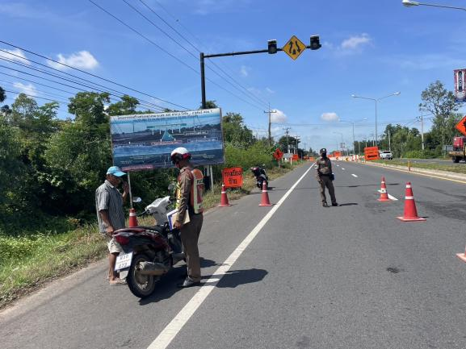
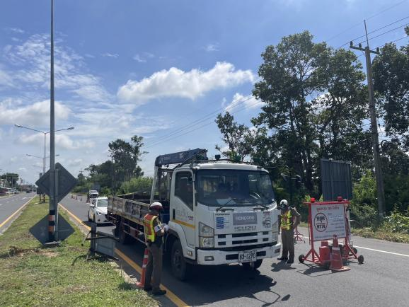

4. งานจราจร
ภาคผนวก

การให้บริการจราจรโรงเรียน,ตรวจเยี่ยมผู้บริการซ่อมรถในพื้นที่
วันที่ 17 ธ.ค. 67 เวลา 07.30 น. พ.ต.ต.รักพงศ์ เพียงแก้ว สวป.สภ.วังหิน พร้อม จนท.จราจร ร่วมประชุมปล่อยแถวชี้แจงแนวทางการปฏิบัติ พร้อมรับฟังอุปสรรคในการทำงานร่วมหาแนวทางดำเนินการ เน้นย้ำการบริการจราจรหน้าโรงเรียนหน้าโรงเรียนนครศรีลำดวน ออกตรวจร้านให้บริการซ่อมรถ ห้ามไม่ให้มีการแต่งซิ่งดัดแปลงสภาพรถ เพื่อลดปัญหารถท่อดังและเด็กแว้น ไม่ให้มีการเรียกรับผลประโยชน์โดยเด็ดขาด

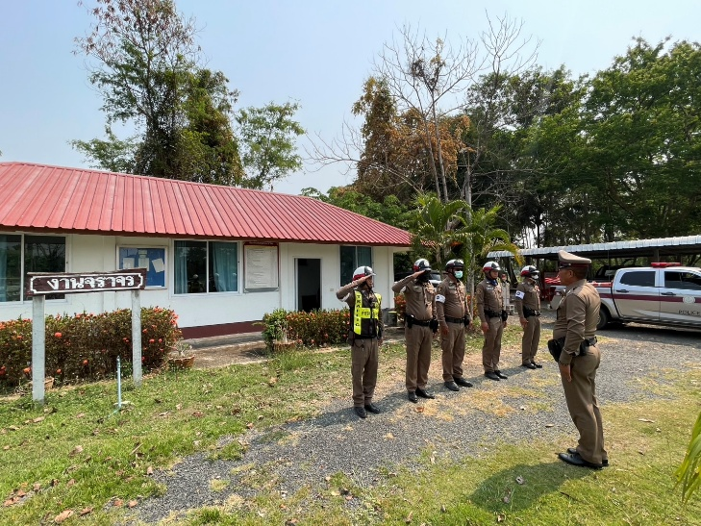

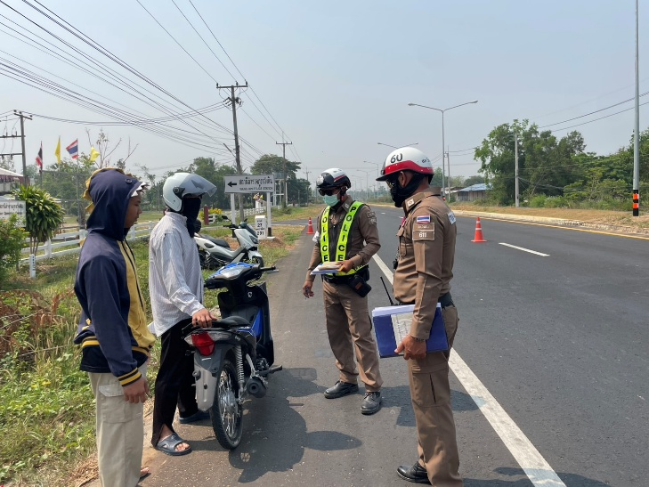

การตั้งจุดตรวจ(ตั้งด่าน)
เรียน ผู้บังคับบัญชา สภ.วังหิน ภ.จว.ศรีสะเกษ
วันที่ 17 ธ.ค.67 เวลา 10.00 -11.00 น.
พ.ต.ต.รักพงศ์ เพียงแก้ว สวป สภ.วังหิน หัวหน้าชุด ร.ต.ท.สุรเหวียน นาจำปา รอง สว(ป.)..สภ.วังหิน พร้อมสายตรวจจราจร ตั้งจุดตรวจกวดขันวินัยจราจร ป้องกันอาชญากรรมฯ และมาตรการยึดรถต้องสัย กวดขันจับกุมรถไม่ติดแผ่นป้ายทะเบียน รถแต่งซิ่งดัดแปลงสภาพ หน้า สภ..วังหิน ถนนศรีสะเกษ-ขุขันธ์(220) ต.บุสูง อ.วังหิน จ.ศรีสะเกษ
3.กำลังประกอบด้วย เจ้าหน้าที่ตำรวจชุดปฏิบัติ 7 นาย
- ชั้นสัญญาบัตร 2 นาย
- ชั้นประทวน จำนวน 5 นาย
ผลการปฏิบัติ เรียกตรวจรถ 29คัน/ว่ากล่าวตักเตือน 10 คัน ข้อหาดังต่อไปนี้
๑.ไม่มีใบขับขี่ 15 ราย
๒.ไม่สวมหมวกนิรภัย 4 ราย
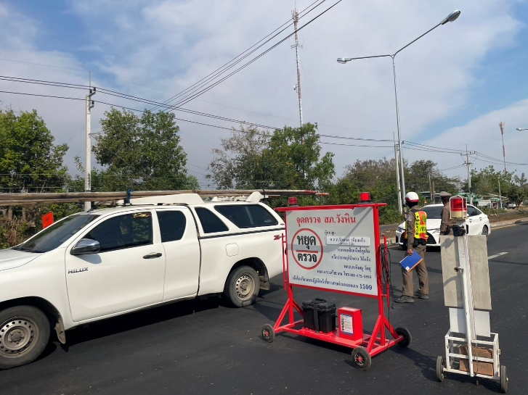
รายงานผลการปฏิบัติลงระบบ TPCC เรียบร้อย

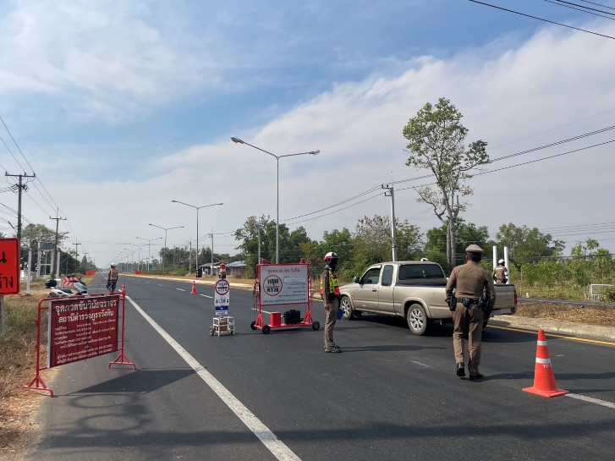

5. งานอำนวยการ
ผลการปฏิบัติ

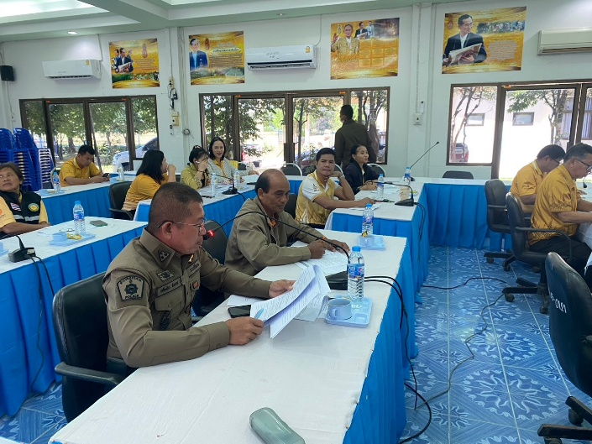

สภ.วังหิน ภ.จว.ศรีสะเกษ
วันนี้ 9 ธ.ค.67 เวลา 09.30 น. ร.ต.อ.เกรียงไกร จันทรส รอง สวป.สภ.วังหิน เข้าร่วมประชุมกองทุนหลักประกันสุขภาพในระดับท้องถิ่นหรือพื้นที่เทศบาลตำบลบุสูง ณ ห้องประชุมเทศบาลตำบลบุสูง อำเภอวังหิน

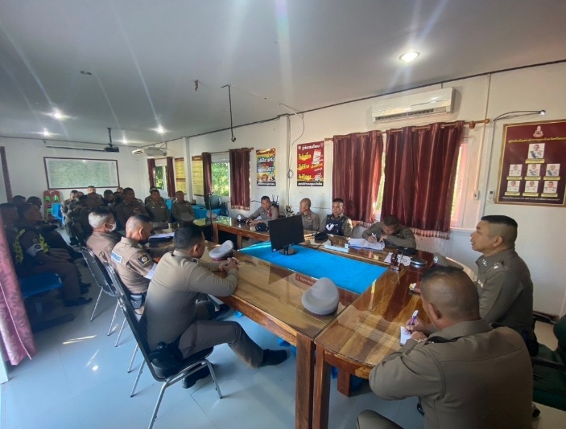

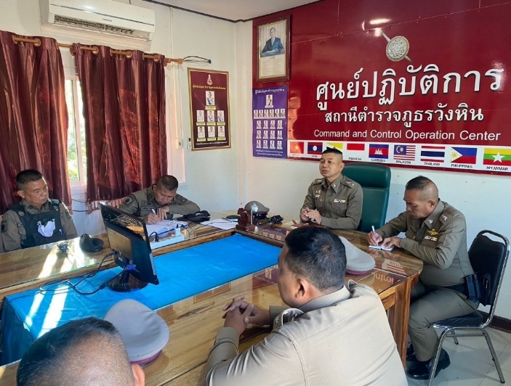

สภ.วังหิน ภ.จว.ศรีสะเกษ
วันนี้ 17 ธ.ค.2567 เวลา 08.30 น. พ.ต.ท.พันธ์ยศ เถื่อนพังเทียม รองผกก.ป.สภ.วังหิน เรียกประชุมชี้แจงข้อราชการ กำชับการควบคุม ติดตาม สอดส่อง ความประพฤติ ระเบียบวินัย ผู้ใต้บังคับบัญชา ให้อยู่ในกรอบ ระเบียบ ตร. ให้นายตำรวจงานป้องกันปราบปราม คือ สวป.ฯ และรอง สวป.ฯ ที่ปฏิบัติหน้าที่ร้อยเวรป้องกันปราบปราม ทุกนายทราบเข้าใจดีแล้ว แยกย้ายไปปฏิบัติหน้าที่ ต่อไป

สภ.วังหิน ภ.จว.ศรีสะเกษ
วันที่(27 ธ.ค.67) เวลา 08.00 น. พ.ต.ท.พันธ์ยศ เถื่อนพังเทียม รอง ผกก.ป.วังหิน พร้อมข้าราชการตำรวจในสังกัดร่วมกับส่วนราชการอำเภอวังหิน,รพ.วังหิน,กำนัน,ผู้ใหญ่บ้าน พร้อม กต.ตร.ข้าราชการตำรวจจิตอาสา สภ.วังหิน,อาสาสมัครตำรวจบ้าน ปล่อยแถวร่วมรณรงค์ป้องกันอุบัติเหตุทางถนนช่วงเทศกาลปีใหม่ 2568 ณ จุดบริการประชาชนตรงข้ามโรงเรียนอนุบาลวังหิน ตำบลบุสูง อ.วังหิน จ.ศรีสะเกษ พร้อม ประชาสัมพันธ์พบปะประชาชนทำความเข้าใจแก่ผู้ใช้รถใช้ถนน ขับขี่ปลอดภัย เมาไม่ขับ เพื่อป้องกันและลดอุบัติเหตุทางถนนช่วงเทศกาลปีใหม่ 2568

